四川中衡检测技术有限公司
报告书信息网上公示内容填报表
用人单位名称 | 四川永瑞达机电科技有限公司
用人单位地址 | 北川羌族自治县永昌镇湔江路 17 号 |  | 联系人 | 赵晓强
报告书名称 | 职业病危害因素定期检测报告 |  | 报告书编号 | ZHJC[职]2025080026号
项目组成员 | 任勇、袁青林
现场调查人员 | 任勇、袁青林 | 现场  调查时间 | 2025.07.21 | 用人单位陪同人员 | 赵晓强
现场调查照片 | 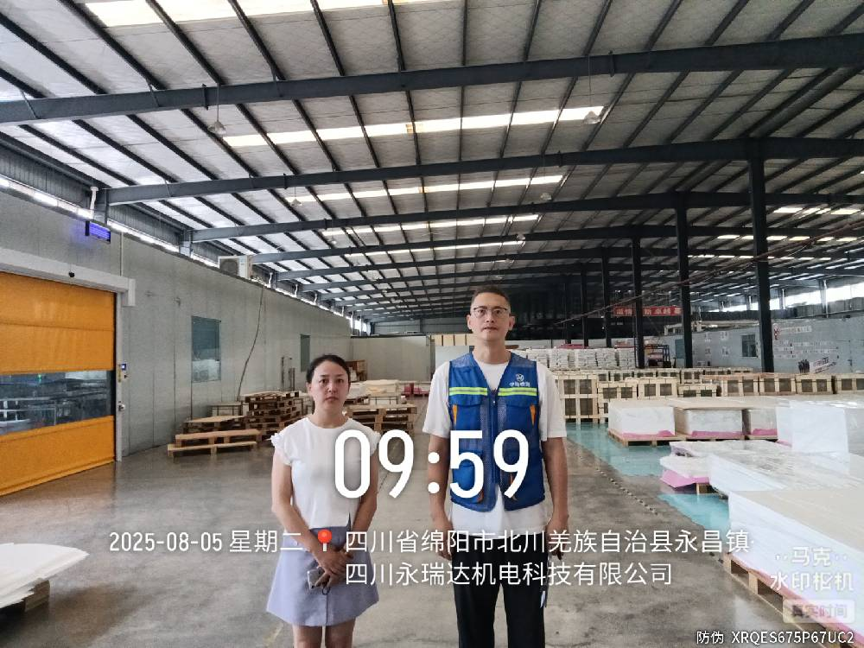
采样与  测量人员 | 任勇、袁青林 | 采样与  测量时间 | 2025.08.05 | 用人单位陪同人员 | 赵晓强
采样与  测量照片 | 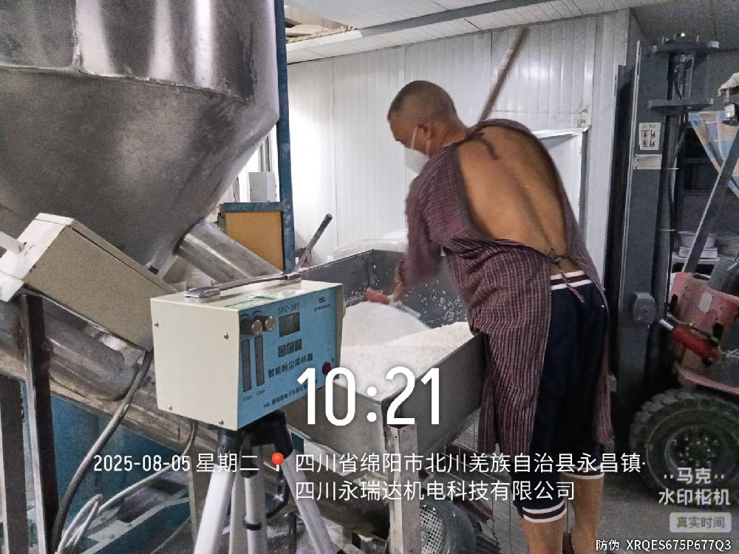
注：现场调查及采样与测量照片，合影照片含企业名称或标识的

